

**Официальный вестник**

№ 25, среда, 04 декабря 2024 года

В данном номере опубликованы следующие документы:

1. Извещение о проведении публичных слушаний по вопросу преобразования муниципального образования
2. Сообщение о возможном установлении публичного сервитута.

ИЗВЕЩЕНИЕ О ПРОВЕДЕНИИ ПУБЛИЧНЫХ СЛУШАНИЙ

по вопросу преобразования муниципального образования

В соответствии с решением Думы Любытинского муниципального района сельского поселения от 15 ноября 2024 года №162 назначить и провести публичные слушания Думы Любытинского муниципального района по вопросу преобразования муниципальных образований, входящих в состав территории Любытинского муниципального района: Любытиского сельского поселения и Неболчского сельского поселения поселения путем объединения всех поселений, входящих в состав Любытинского муниципального района с последующим наделением вновь образованного муниципального образования статусом муниципального округа, с административным центром в р.п.Любытино , на 12 декабря 2024 года на 16 часов 00 минут по адресу: р.п.Любытино, ул.Советов, д. 16.

Предложения и замечания по вопросу преобразования муниципальных образований принимаются в письменном виде Администрацией Любытинского муниципального района с указанием фамилии, имени, отчества, места жительства подавшего предложение гражданина по адресу: р.п. Любытино, ул.Советов, д.29, тел. 62-309, e-mail: admin_lub[@mail.ru](mailto:neboloi@yandex.ru) не позднее 16 час.00 мин 12 декабря 2024 года .

**СООБЩЕНИЕ о возможном установлении публичного сервитута**

Отдел строительства и архитектуры комитета жилищно-коммунального хозяйства Администрации Любытинского муниципального района в соответствии со ст.39.42 Земельного кодекса РФ информирует правообладателей земельных участков о возможном установлении публичного сервитута с целью строительства, реконструкции, эксплуатации, капитального ремонта линейного объекта системы газоснабжения сроком на 49 лет, площадью 214 кв.м, по ходатайству АО «Газпром газораспределение Великий Новгород», в отношении следующих земельных участков:

|  |  |  |
| --- | --- | --- |
| **№ п/п** | **Адрес или иное описание местоположения земельного участка (участков), в отношении которого испрашивается публичный сервитут/ Цель  установления публичного сервитута** | **Кадастровый номер земельного участка (при наличии), в отношении которого испрашивается публичный сервитут;**  **Кадастровый квартал, на территории которого испрашивается публичный сервитут** |
| 1 | Новгородская область, Любытинский муниципальный район, Любытинское сельское поселение/для строительства, реконструкции, эксплуатации, капитального ремонта линейного объекта системы газоснабжения - "Газопровод к объекту индивидуального жилищного строительства расположенного по адресу: Новгородская область, р-н Любытинский, рп. Любытино, ул. В. Иванова, д. 37, КН ЗУ 53:07:0010305:27" | 53:07:0010305 |
| 2 | Новгородская область, Любытинский муниципальный район, Любытинское сельское поселение/для строительства, реконструкции, эксплуатации, капитального ремонта линейного объекта системы газоснабжения - "Газопровод к объекту индивидуального жилищного строительства расположенного по адресу: Новгородская область, р-н Любытинский, рп. Любытино, ул. В. Иванова, д. 37, КН ЗУ 53:07:0010305:27" | 53:07:0010301 |
| 3 | Новгородская область, Любытинский муниципальный район, Любытинское сельское поселение/для строительства, реконструкции, эксплуатации, капитального ремонта линейного объекта системы газоснабжения - "Газопровод к объекту индивидуального жилищного строительства расположенного по адресу: Новгородская область, р-н Любытинский, рп. Любытино, ул. В. Иванова, д. 37, КН ЗУ 53:07:0010305:27" | 53:07:0000000:54 |
| 4 | Новгородская область, Любытинский муниципальный район, Любытинское сельское поселение/для строительства, реконструкции, эксплуатации, капитального ремонта линейного объекта системы газоснабжения - "Газопровод к объекту индивидуального жилищного строительства расположенного по адресу: Новгородская область, р-н Любытинский, рп. Любытино, ул. В. Иванова, д. 37, КН ЗУ 53:07:0010305:27" | 53:07:0010305:27 |

Адрес, по которому заинтересованные лица могут ознакомиться с поступившими ходатайствами об установлении публичного сервитута и прилагаемым к нему описанием местоположения границ публичного сервитута, подать заявление об учете прав на земельные участки, а также срок подачи указанных заявлений, время приема заинтересованных лиц для ознакомления с поступившими ходатайствами об установлении публичного сервитута:

Администрация Любытинского муниципального района, 174760, Новгородская область, Любытинский район, рп Любытино, ул.Советов, дом 29, кабинет кабинет 12, 8(81668)62-310(доб.6634).

в течение 15 дней со дня опубликования сообщения.

Официальные сайты в информационно – телекоммуникационной сети «Интернет», на котором размещается сообщение о поступившем ходатайстве об установлении публичного сервитута:

Сайт Администрации Любытинского района в информационно – телекоммуникационной сети «Интернет»:http://lubytino.ru/ (http://lubytino.ru/napravleniya-deyatelnosti/komitet-zhilishchno-kommunalnogo-khozyaystva/gradostroitelstvo-i-arkhitektura/publichnye-servituty/)

Правообладатели земельных участков, в отношении которых испрашивается публичный сервитут, если их права не зарегистрированы в Едином государственном реестре недвижимости, в течение пятнадцати дней со дня опубликования данного сообщения подают в Администрацию Любытинского муниципального района заявление об учете их прав (обременений прав) на земельные участки с приложением копий документов, подтверждающих эти права (обременения прав). В таких заявлениях указывается способ связи с правообладателем земельных участков, в том числе их почтовый адрес и (или) адрес электронной почты.

Правообладатели земельных участков, подавшие такие заявления по истечении указанного срока, несут риски невозможности обеспечения их прав в связи с отсутствием информации о таких лицах и их правах на земельные участки. Такие лица имеют право требовать от обладателя публичного сервитута плату за публичный сервитут не более чем за три года, предшествующие дню направления ими заявления об учете их прав (обременений прав).

# ГРАФИЧЕСКОЕ ОПИСАНИЕ

местоположения границ населенных пунктов, территориальных зон, особо охраняемых природных территорий, зон с особыми условиями использования территории Публичный сервитут объекта газоснабжения: "Газопровод к объекту индивидуального жилищного строительства расположенного по адресу: Новгородская область, р-н Любытинский, рп. Любытино, ул. В. Иванова, д. 37, КН ЗУ 53:07:0010305:27"

(наименование объекта, местоположение границ которого описано (далее - объект)

Раздел 1

|  |  |  |
| --- | --- | --- |
| Сведения об объекте | | |
| N п/п | Характеристики объекта | Описание характеристик |
| 1 | 2 | 3 |
| 1 | Местоположение объекта | Новгородская область, Любытинский р-н, Любытино рп |
| 2 | Площадь объекта ± величина погрешности определения площади (P ± ∆P), м² | 214 ± 5 |
| 3 | Иные характеристики объекта | 1. Иные идентифицирующие сведения: Публичный сервитут установляется для осуществления деятельности акционерного общества "Газпром газораспределение Великий Новгород" на частях земельных участков с кадастровыми номерами 53:07:0000000:54, 53:07:0010305:27 в целях   строительства и эксплуатации газопровода к объекту индивидуального жилищного строительства расположенного по адресу: Новгородская область, р-н Любытинский, рп. Любытино, ул. В. Иванова, д. 37, КН ЗУ 53:07:0010305:27. Обладатель публичного сервитута Акционерное общество "Газпром газораспределение Великий Новгород" (ИНН 5321039753, ОГРН 1025300780812) почтовый  адрес: 173015, Великий Новгород, улица Загородная, дом 2, корпус 2; эл. адрес [post@oblgas.natm.ru](mailto:post@oblgas.natm.ru)   1. Цель установления публичного сервитута: Иное 2. Срок публичного сервитута: Продолжительность: 49 3. Описание иной цели: строительства, реконструкции, эксплуатации, капитального ремонта линейного объекта системы газоснабжения |

Раздел 2

|  |  |  |  |  |  |  |  |  |
| --- | --- | --- | --- | --- | --- | --- | --- | --- |
| Сведения о местоположении границ объекта | | | | | | | | |
| 1. Система координат МСК-53, зона 2 | | | | | | | | |
| 2. Сведения о характерных точках границ объекта | | | | | | | | |
| Обозначение характерных точек границ | Координаты, м | | | Метод определения координат характерной точки | | Средняя квадратическая погрешность положения характерной точки (Mt), м | | Описание обозначения точки на местности (при наличии) |
| X | Y | |
| 1 | 2 | 3 | | 4 | | 5 | | 6 |
| 1 | 610349.80 | 2302912.50 | | Аналитический метод | | 0.1 | | - |
| 2 | 610344.06 | 2302938.71 | | Аналитический метод | | 0.1 | | - |
| 3 | 610323.56 | 2302934.18 | | Аналитический метод | | 0.1 | | - |
| 4 | 610324.63 | 2302929.30 | | Аналитический метод | | 0.1 | | - |
| 5 | 610340.25 | 2302932.75 | | Аналитический метод | | 0.1 | | - |
| 6 | 610344.92 | 2302911.43 | | Аналитический метод | | 0.1 | | - |
| 1 | 610349.80 | 2302912.50 | | Аналитический метод | | 0.1 | | - |
| 3. Сведения о характерных точках части (частей) границы объекта | | | | | | | | |
| Обозначение характерных точек части границы | Координаты, м | | Метод определения координат характерной точки | | Средняя квадратическая погрешность положения характерной точки (Mt), м | | Описание обозначения точки на местности (при наличии) | |
| X | Y |
| 1 | 2 | 3 | 4 | | 5 | | 6 | |
| - | - | - | - | | - | | - | |

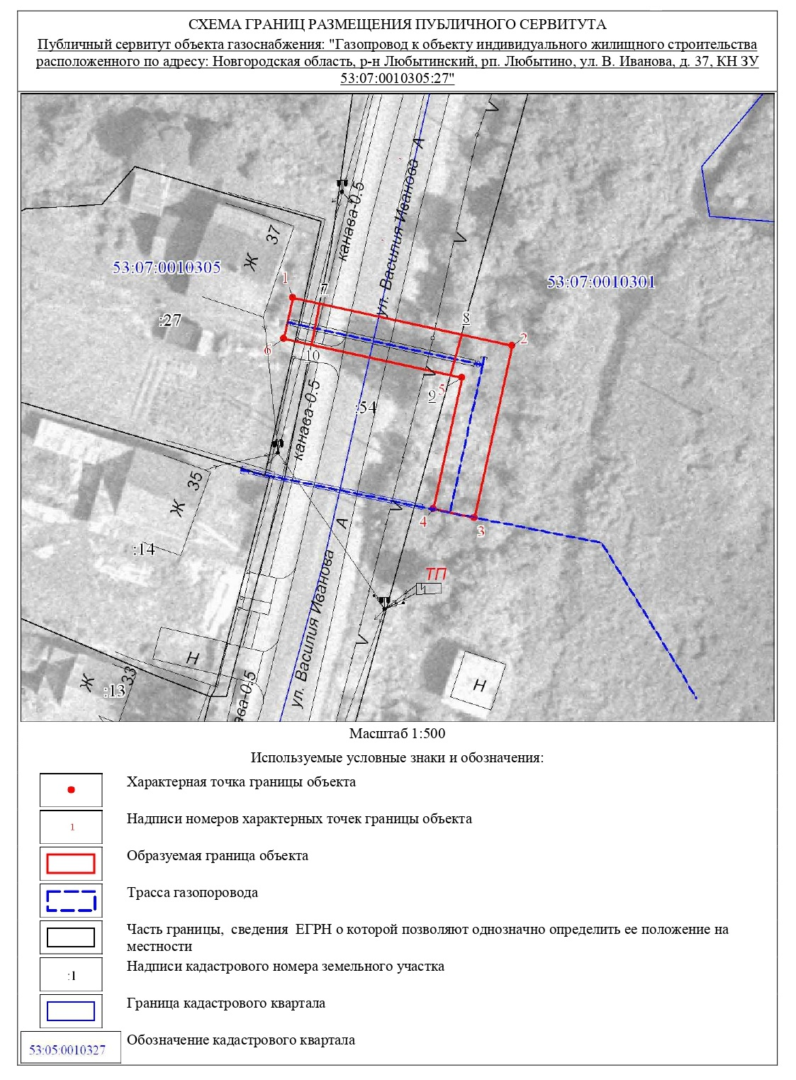

Раздел 3

|  |  |  |  |  |  |  |  |
| --- | --- | --- | --- | --- | --- | --- | --- |
| Сведения о местоположении измененных (уточненных) границ объекта | | | | | | | |
| 1. Система координат МСК-53, зона 2 | | | | | | | |
| 2. Сведения о характерных точках границ объекта | | | | | | | |
| Обозначение характерных точек границ | Существующие координаты, м | | Измененные (уточненные) координаты, м | | Метод определения координат характерной точки | Средняя квадратическая погрешность положения характерной точки (Mt), м | Описание обозначения точки на местности (при наличии) |
| X | Y | X | Y |
| 1 | 2 | 3 | 4 | 5 | 6 | 7 | 8 |
| - | - | - | - | - | - | - | - |
| 3. Сведения о характерных точках части (частей) границы объекта | | | | | | | |
| Обозначение характерных точек части границы | Существующие координаты, м | | Измененные (уточненные) координаты, м | | Метод определения координат характерной точки | Средняя квадратическая погрешность положения характерной точки (Mt), м | Описание обозначения точки на местности (при наличии) |
| X | Y | X | Y |
| 1 | 2 | 3 | 4 | 5 | 6 | 7 | 8 |
| - | - | - | - | - | - | - | - |

Учредитель: Администрация Любытинского муниципального района

Главный редактор: А.А Устинов

Распространяется бесплатно

Адрес издателя: 174760, Новгородская область, п.Любытино, ул.Советов,д.29 Телефон: (881668) 6-23-11, 6-23-11

Подписано в печать 04.12.2024г